***Цель мастер-класса:***

1. Продемонстрировать технику «Продёвка» и приёмы работы с кожей.
2. Формировать художественный вкус, развитие творческих умений, осознание ими чувства прекрасного через их собственное творчество.

***Задача:***

1. **Познакомить** с особенностями работы с таким материалом как **кожа, показать,** как работать с кожей, исходя из собственного опыта.
2. **Развить** мелкую моторику рук.
3. **Воспитывать** трудолюбие, самостоятельность, эстетический вкус.
4. **Привить** интерес к Декоративно-прикладному искусству.

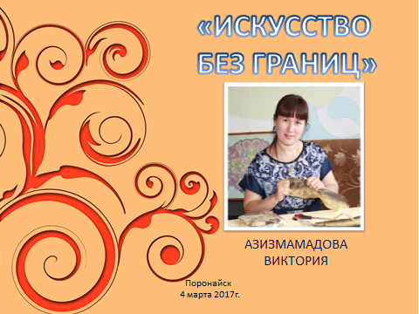

Добрый день ребята и гости нашего праздника «Душа моего народа», я приветствую вас на своем мастер-классе «Искусство без границ»

Я считаю, что душа моего народа – это Сахалин, место, где я родилась, выросла, все то, что меня окружает.

Душа моего народа сохраняется и передается в песнях, танцах, сказках, в литературных произведениях, Декоративно - прикладных искусствах, в преданиях и языках.

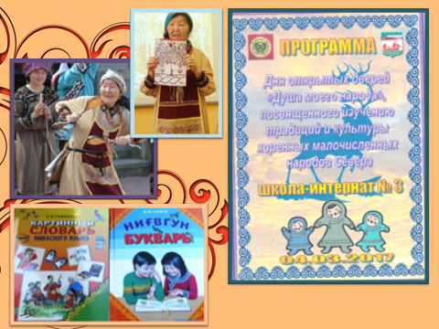

Я часть моего народа, мы едины, а что нас объединяет? Конечно же - традиции!

Где еще живет душа народа? В произведениях народного искусства.

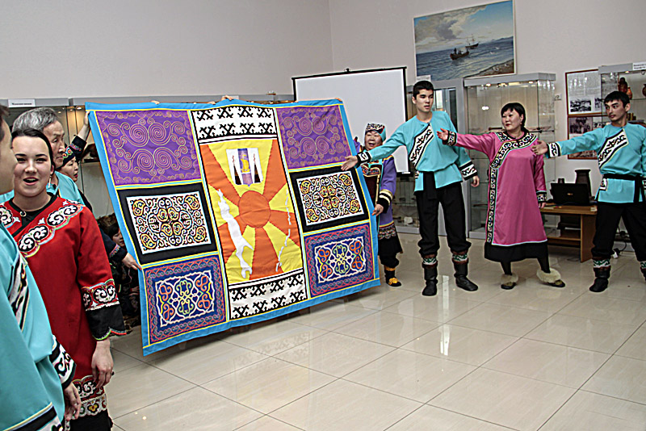

Мы знаем, что мода диктует нам, что носить и как одеть, но мы быстро теряем к этому интерес т.к. нам может это не понравится или в нем нет красоты. Вся красота в ценностях, а что ценно для нас? То, что хранится в музеях, передается из поколения в поколение.

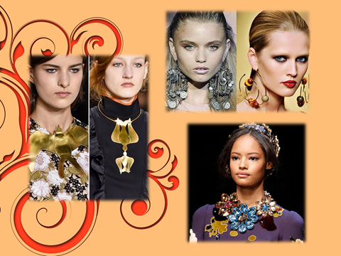

И сегодня мы, мастера Декоративно-прикладного искусства развиваем свое мастерство, делимся со своими знаниями и умениями с народом,

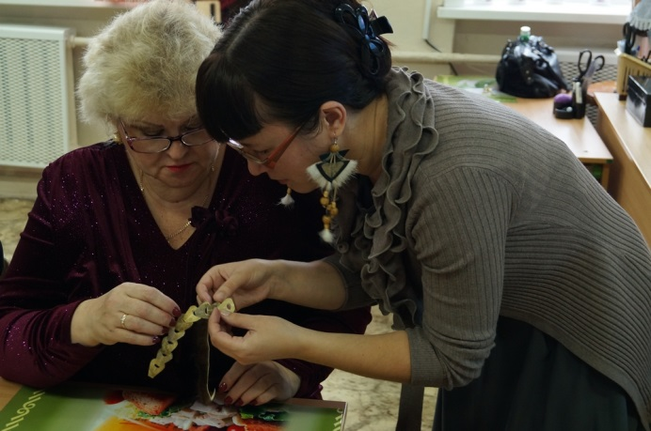

и передаем его молодым.

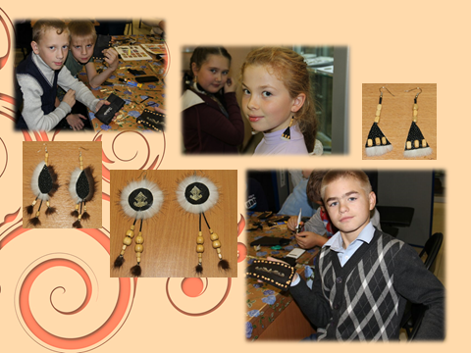

Вот и сейчас мы с вами сделаем частицу души своего народа.

У народов Дальнего Востока, а именно уйльта, кем я и являюсь были браслеты **гилэпту.** Очень распространенное украшение Браслеты носились с детского возраста до старости. Эти браслеты делались вручную из натуральных материалов и материалов которые были привычны для того или иного жизненного уклада людей (рыболовство, оленеводство).

Сегодня я предлагаю вам самим сделать свой оберег в виде сувенира, а история развития сувенира уходит корнями в глубокую древность.

Она связана с магическими обрядами. В далекие времена, когда человек не мог разобраться в явлениях природы, он наделял ее сверхъестественной силой. Чтобы отвести бедствия и несчастья, человек научился изображать божество в амулетах, создаваемых им из привычного материала, — глины, дерева, кожи.

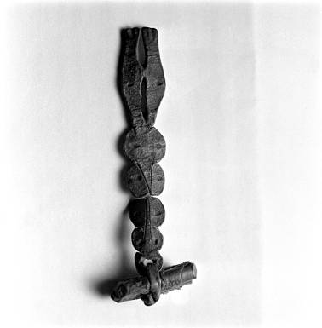

*Амулет от боли спины. Нивхи. РЭМ  № 6762-243*

Таким образом, сувенир с самого начала своего существования играл роль знака, символа. Кроме того, когда-то наши предки передавали из поколения в поколение в предметной форме жизненно важную информацию, и сувенир являлся родовой памятью, связывающей членов рода, семьи.

За последние годы в нашей стране и за рубежом получил большое развитие туризм. Проводится много различных мероприятий. Расширились культурные связи: деятели искусства стали чаще выезжать на гастроли за рубеж и приглашать к себе гостей, организуются фестивали, месячники и декады национального искусства. Чаще стали проходить научные конференции и международные конгрессы. Все это способствует распространению производства сувениров.

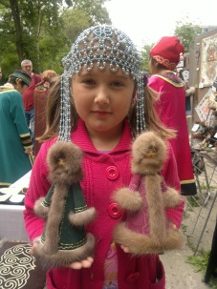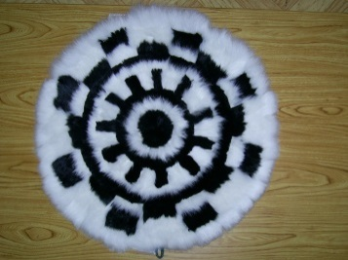 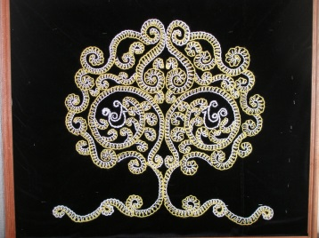

Сувенир (от французского слова souvenir — подарок на память) — памятный предмет, связанный с пребыванием в том или ином месте (стране, городе, историческом месте, на выставке) или с каким-либо памятным событием. В большинстве случаев это изделия декоративно-прикладного искусства и художественной промышленности.

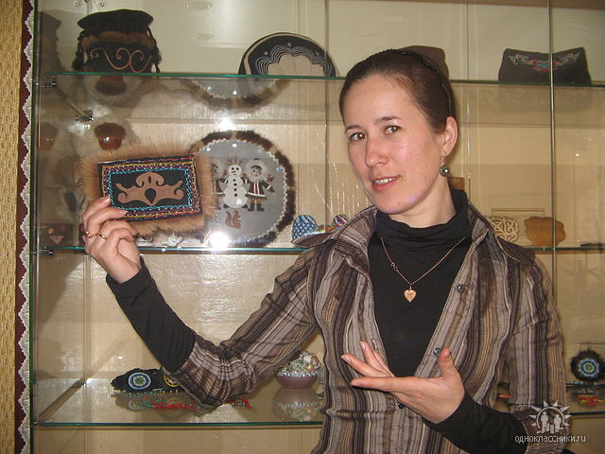

Одна из разновидностей сувенира — памятные подарки, а т.к. на кануне нас ждет праздник 8 марта, я предлагаю вам сделать подарок вашим мамам, бабушкам, сестрам.

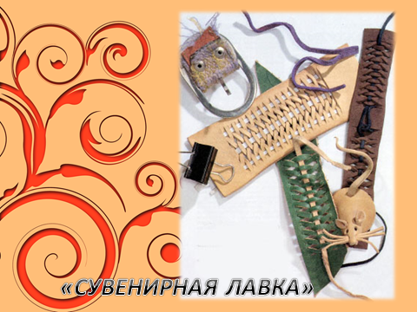

Приступим к созданию подарка, у вас на столах есть листочки с двумя вариантами изготовления декоративного изделия, а так же технологическая последовательность его изготовления.

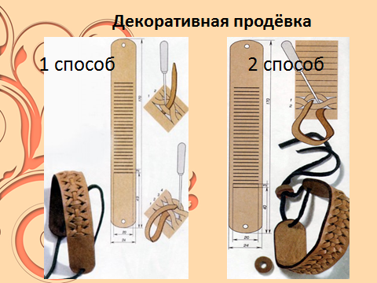

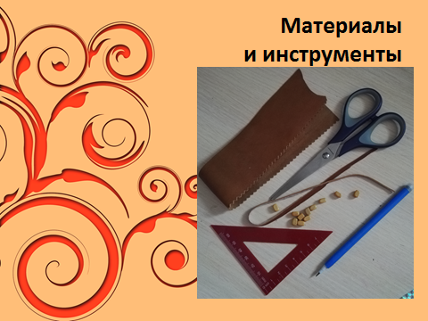

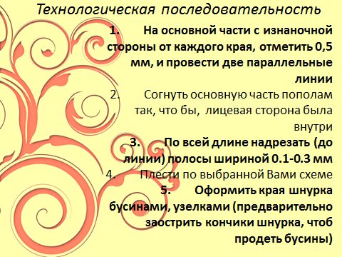

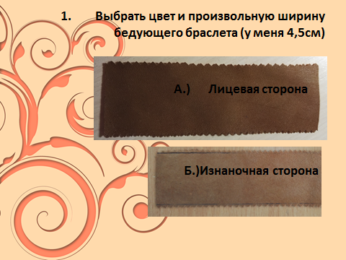

*1. Выбрать цвет и произвольную ширину бедующего браслета (у меня 4,5см)*

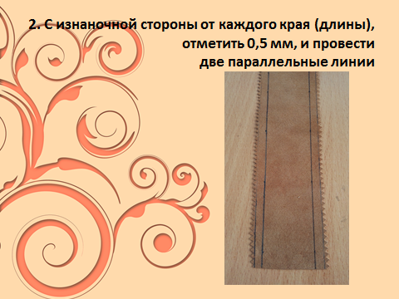

*2. С изнаночной стороны от каждого края (длины), отметить 0,5 мм, и провести две параллельные линии*

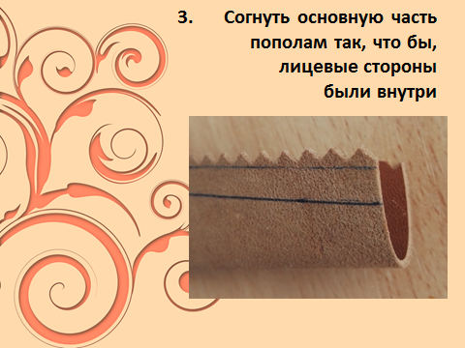

*3. Согнуть основную часть пополам так, что бы, лицевые стороны были внутри*

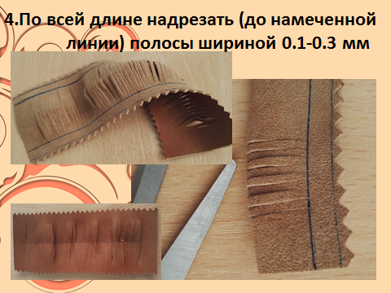

*4. По всей длине надрезать (до намеченной линии) полосы шириной 0.1-0.3 мм*

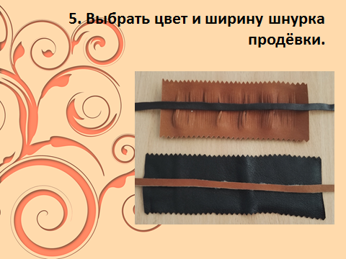

*5. Выбрать цвет и ширину шнурка продёвки*

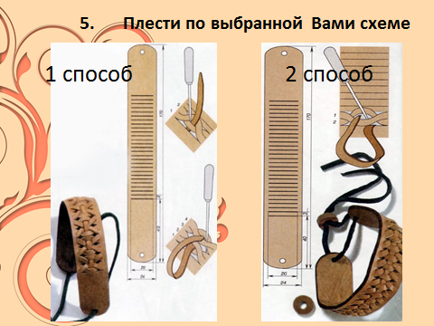

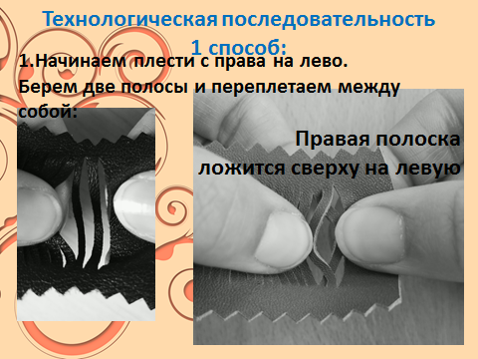

*1. Берем две полосы и переплетаем между собой:* ***Правая полоска***

*ложится* ***сверху на левую*** *(каждый раз в таком порядке)*

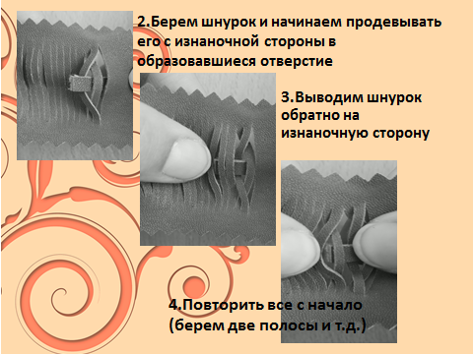

*2. Берем шнурок и начинаем продёвывать его с изнаночной стороны в образовавшиеся отверстие*

*3. Выводим шнурок обратно на изнаночную сторону*

*4. Обязательно после каждой продёвки,*

*шнурок выводим на изнаночную сторону*

*5. Повторить все с начало (берем две полосы и т.д.)*

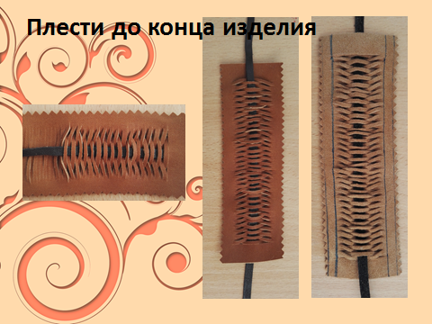

*6.Плести до конца изделия*

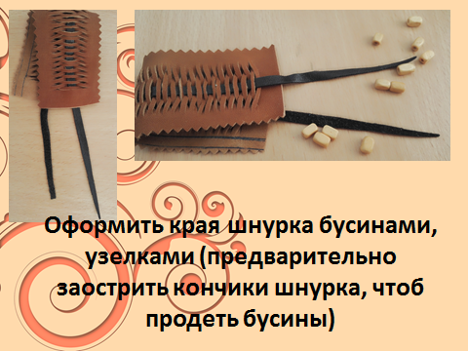

*7. Оформить края шнурка бусинами, узелками (предварительно заострить кончики шнурка, чтоб продеть бусины)*

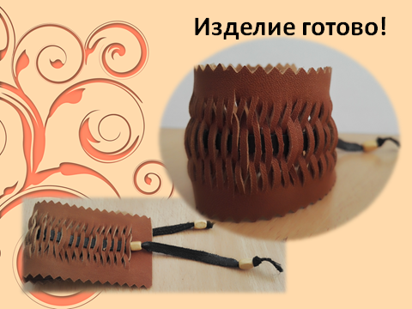

*8. Вот такое получается изделие по первому способу*.

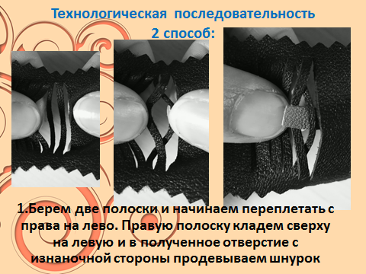

*1.Берем две полоски и начинаем переплетать с права на лево. Правую полоску кладем сверху на левую и в полученное отверстие с изнаночной стороны продевываем шнурок*

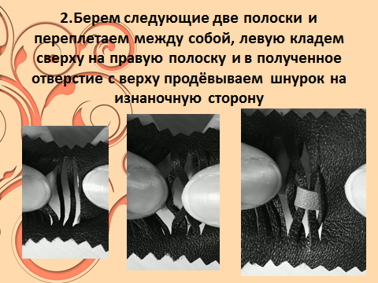

*2.Берем следующие две полоски и переплетаем между собой, левую кладем сверху на правую полоску и в полученное отверстие с верху продёвываем шнурок на изнаночную сторону*

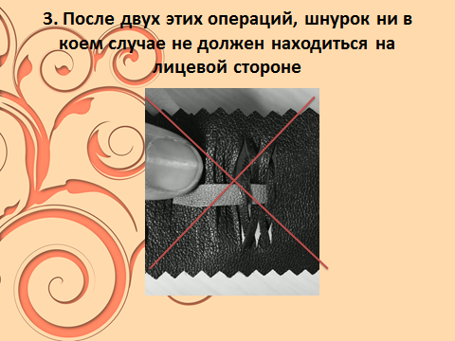

*3. После двух этих операций, шнурок ни в коем случае не должен находиться на лицевой стороне*

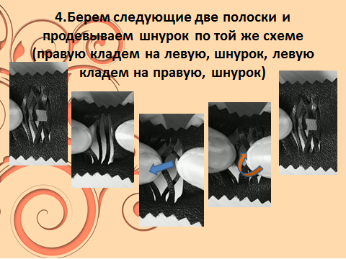

*4.Берем следующие две полоски и продевываем шнурок по той же схеме (правую кладем на левую, шнурок, левую кладем на правую, шнурок)*

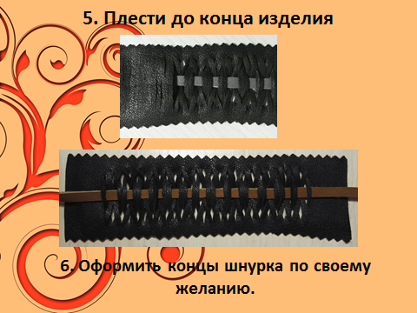

*5. Оформить концы шнурка по своему желанию.*

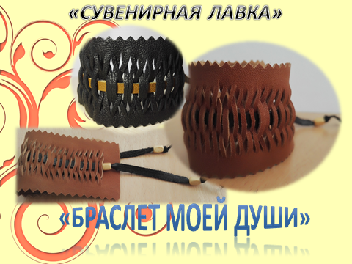

*6. Изделие готово!*

**«ЖЕЛАЮ ТВОРЧЕСКИХ УСПЕХОВ»**

Изделия народных художественных промыслов — своего рода эталоны сувениров. Во-первых, они являются выразителями художественной культуры определенного региона. Во-вторых, они всегда обладают специфическими выразительными средствами и художественными достоинствами, воплощающими единство ремесла и искусства, отточенного многими поколениями мастеров.

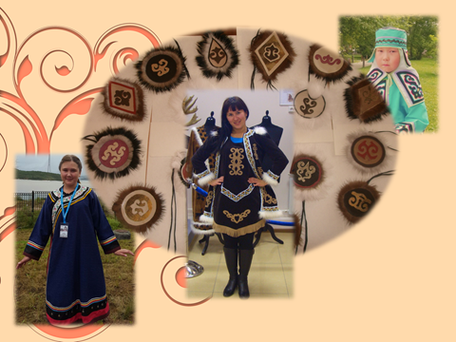

Трудности текущей жизни пройдут, и все, что вокруг, изменится, как это бывало на протяжении веков. Главное – за житейскими заботами не погасить огонь  души.

Душа моего народа – это его песня, танец, язык, творчество, духовные сокровища.

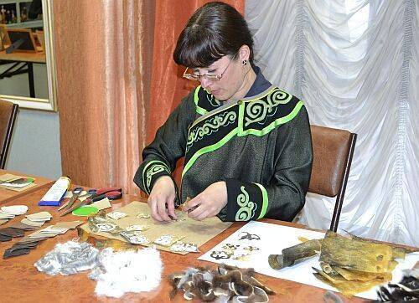

**Технологическая последовательность сборки кожаного браслета**

1. На основной части с изнаночной стороны от каждого края, отметить 0,5 см, и провести две параллельные линии, как показано на рисунке↓

|  |
| --- |
|  |
|  |
|  |

1. Согнуть основную часть пополам так, что бы, лицевая сторона была внутри
2. По всей длине надрезать (до линии) полосы шириной от 0.1-0.3мм
3. Плести по выбранной Вами схеме (схема прилагается)
4. Оформить края шнурка бусинами, узелками (предварительно заострить кончики шнурка, чтоб продеть бусины)

**МОЛОДЦЫ, изделие готово!**

